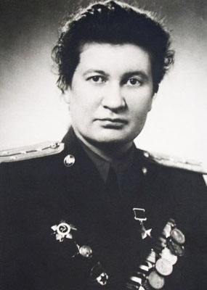 | Аронова Раиса Ермолаевна  Родилась 10 февраля 1920 году в Саратове в семье рабочего-железнодорожника.  Окончила среднюю школу № 95, аэроклуб, два курса Саратовского института механизации сельского хозяйства имени М. И. Калинина. В 1940 году перевелась в Московский авиационный институт.  В октябре 1941 года пошла в Красную Армию. В 1942 году окончила Энгельсскую военную школу лётчиков. В том же году была принята в ВКП(б).  С мая 1942 года до победы над Германией в Великой Отечественной войне сражалась в составе 4-й воздушной армии на Северо-Кавказском, 4-м Украинском и 2-м Белорусоком фронтах. Принимала участие в обороне Кавказа, освобождении Крыма, Белоруссии, Польши, разгроме врага на территории Германии.

Родилась 10 февраля 1920 году в Саратове в семье рабочего-железнодорожника.
Окончила среднюю школу № 95, аэроклуб, два курса Саратовского института механизации сельского хозяйства имени М. И. Калинина. В 1940 году перевелась в Московский авиационный институт.
В октябре 1941 года пошла в Красную Армию. В 1942 году окончила Энгельсскую военную школу лётчиков. В том же году была принята в ВКП(б).
С мая 1942 года до победы над Германией в Великой Отечественной войне сражалась в составе 4-й воздушной армии на Северо-Кавказском, 4-м Украинском и 2-м Белорусоком фронтах. Принимала участие в обороне Кавказа, освобождении Крыма, Белоруссии, Польши, разгроме врага на территории Германии.
Ранена 23 марта 1943 года. Рядом с бортом ее самолета разорвался зенитный снаряд. В результате она получила 34 осколочных ранения. 17 крупных осколков хирургам удалось вытащить, 17 поменьше до конца жизни остались у нее в боку. Они и стали причиной ее раннего ухода из жизни. Оставленные осколки закапсулировались и вызвали серьезное заболевание крови, которое и привело к смерти. Но это было через 39 лет. А тогда, в 1943 году, она смогла восстановиться и продолжала летать, несмотря на боль.
За боевые отличия награждена двумя орденами Красного Знамени (1943, 1945), орденами Отечественной войны 1-й степени (1944), Красной Звезды (1942), медалями «3а оборону Кавказа» и «За победу над Германией в Великой Отечественной воине 1941—1945 гг.».

